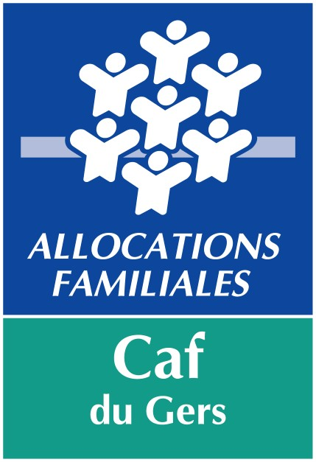
BILAN
EXERCICE

Cadre réservé Caf 32

Date de réception : …………………
N° Dossier : ………………………………
Type de dossier pour lequel vous avez obtenu une subvention de fonctionnement
Aide au fonctionnement sur Fonds Propres
Aide au fonctionnement Fonds public et territoires
Autres :

Nom du porteur de projet : N°SIRET :
Adresse complète :
Structure concernée :
Lieu d’implantation :
Personne en charge du dossier (à contacter pour le suivi de la demande) :
Fonction : N° de tel :
Courriel :

SYNTHESE DU PROJET
- Titre du projet : Numéro de dossier :
- Coût réel de l’opération : € HT* € TTC*
- Aide attribuée par la CAF : €
- Date de réalisation du projet : du au
Cadre réservé à la caf

PRESENTATION DU PROJET*
Titre du projet :
Structure concernée :

- Calendrier d’exécution de l’action (date de réalisation, périodicité, nombre d’heure d’exécution, …) :

- Présentation du territoire où l’action a été menée (contexte territorial, public concerné, éléments de diagnostics, besoins identifiés) :

- Présentation du projet (origine, inscription dans la politique de la ville, cohérence avec le projet global de la structure ou de la collectivité…) :

- Objectifs et réalisation (objectifs poursuivis, mise en œuvre, public visé, lieu de l’action, moyens humains et matériels mis en place, modalités de fonctionnement de l’action, partenariats mis en place, difficultés rencontrées, impacts observés, …) :

*Descriptif de l’action indiquant notamment les motifs, le lieu d’implantation et son opportunité géographique (les objectifs, le public visé, le territoire d’influence…), le planning de réalisation…
- Intervenants / animateurs de l’action :
Nom - Prénom | Qualification / formation | Statut | Temps réservé à cette action

Vous êtes une association ou une collectivité qui n’a pas la compétence enfance jeunesse (mairie) : Votre dossier doit être validé et soutenu par votre collectivité titulaire des compétences Enfance Jeunesse du territoire (EPCI).

Avez-vous sollicité une aide financière pour ce projet auprès de la collectivité ?
Oui Non
Si non, pourquoi ?
Quelle a été la réponse de la collectivité ?
Accord Montant accordé :
Refus
Si refus, pourquoi ?
Avez-vous été accompagné par votre chargé de coopération territorial pour l’élaboration de ce projet ?
Oui Non
Si non, pourquoi ?
Si oui, Nom Prénom de votre CCT,
Joindre une note d’accompagnement de votre CCT sur l’accompagnement réalisé pour cette action (ou par mail directement auprès du chargé de coopération de votre territoire)

COMPTE DE RESULTAT REEL de l’ACTION

Titre du projet :
CHARGES REELLES | PRODUITS REELS  (Aides financières obtenues*)
60. Achat €  61. Services extérieurs €  62. Autres services extérieurs €  63. Impôts et taxe €  64. Charges du personnel €  65. Charges supplétives €  66. Charges financières €  67. Charges Exceptionnelles €  68. Dotations aux amortissements €  Excédent € | 706. Participations des familles €  7062. Prestation de service €  7082. Autres participations €  741. Etat €  742. Région €  743. Département €  744. Communes ou EPCI €  - €  - €  - €  745. Subvention CAF €  748. Autres subventions €  75. Produits de gestion courante €  76. Produits financiers €  77. Produits exceptionnels €  78. Reprise sur amortissements €  79. Déficit €
TOTAL €** | TOTA L €**

* Fournir les justificatifs

A Le
Nom Signature (Et cachet)
En qualité de

